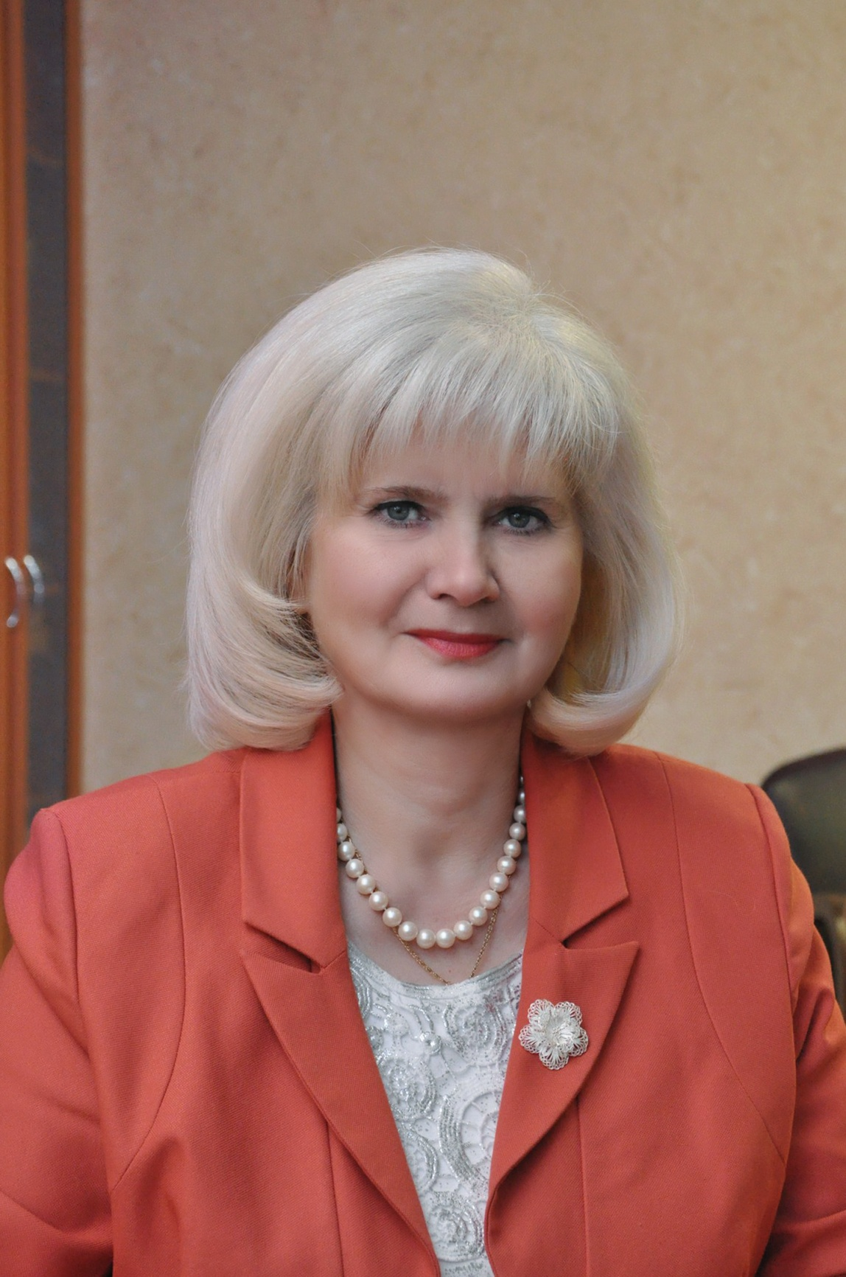

**Горбатова Любовь Николаевна – ректор Северного государственного медицинского университета, главный редактор журнала «Экология человека», доктор медицинских наук, профессор**

В 1977 году защитила кандидатскую диссертацию на тему «Физиологические и иммунологические аспекты аллергических хейлитов у детей» (по специальностям 14.00.17 – нормальная физиология, 14.00.21 – стоматология); в 2007 - докторскую диссертацию на тему «Физиологическая оценка состояния губ и ряда механизмов системной защиты при хейлите у детей» (по специальностям 03.00.13 – физиология, 14.00.21 – стоматология).

Научные интересы: изучение распространенности, интенсивности и клинического течения основных стоматологических заболеваний у детей на Европейском Севере России.

Член Совета ректоров медицинских и фармацевтических вузов РФ; Совета ректоров Северо-Западного федерального округа; Рабочей группы «Развитие образования и науки» Государственной комиссии по вопросам развития Арктики; межведомственной комиссии по охране здоровья граждан при Губернаторе Архангельской области; коллегии министерства здравоохранения, министерства образования и науки, министерства труда, занятости и социального развития Архангельской области. Председатель Проблемной комиссии по стоматологии СГМУ и министерства здравоохранения Архангельской области. Главный внештатный детский стоматолог министерства здравоохранения Архангельской области. Главный редактор журнала «Экология человека».

Автор 135 научных и учебно-методических работ, соавтор 3 изобретений, 2 монографий, 7 учебно-методических пособий для студентов и врачей.

Награждена знаком «Отличник здравоохранения».